Họ và tên:………………………………………………………Lớp 2
ÔN TẬP TOÁN - TUẦN 14
Luyện tập chung. Điểm, đoạn thẳng, đường cong, ba điểmthẳng hàng. Đường gấp khúc, hình tứ giác
I. Phần trắc nghiệm.
Khoanh tròn vào chữ cái đặt trước câu trẩ lời đúng:
Câu 1. 75 có số liền trước là:
A. 76 | B. 74 | C. 77 | D. 73
Câu 2. Hiệu của 65 và 26 là:
A. 49 | B. 81 | C. 91 | D. 39
Câu 3. Tổng của 54 và 27 là:
A. 27 | B. 81 | C. 37 | D. 71
Câu 4. Hình bên có:
A. 3 đoạn thẳng  C. 5 đoạn thẳng | B. 4 đoạn thẳng  D. 6 đoạn thẳng
Câu 5. Độ dài đoạn thẳng MN là:
A. 6 cm  C. 8 cm | B. 7 cm  D. 5 cm | 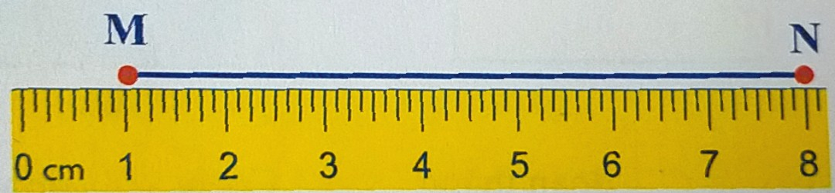
Câu 6. Độ dài đường gấp khúc CDEG là:
A. 6 cm  C. 9 cm | B. 7 cm  D. 11 cm | 2 cm D G  C 4cm 3 cm 2 cm  E H
Câu 7. Hình bên có:
A. 3 hình tứ giác  C. 5 hình tứ giác | B. 4 hình tứ giác  D. 6 hình tứ giác
Câu 8. Trong hình vẽ bên có:
a) Số điểm là:  A. 4 điểm  B. 5 điểm  C. 6 điểm | M N  P Q R
b) Số đoạn thẳng là:
A. 5 đoạn thẳng | B. 3 đoạn thẳng | C. 4 đoạn thẳng
c) Ba điểm thẳng hàng là:
A. Ba điểm M, N, P | B. Ba điểm N, P , Q | C. 3 Điểm P, Q, R
Câu 9. Hôm qua, mẹ An thu hoạch được 100 kg khoai tây. Hôm nay, mẹ An thu hoạch ít hơn hôm qua 30 kg khoai tây. Số ki – lô – gam khoai tây mẹ An thu hoạch được hôm nay là:
A. 60 kg | B. 80 kg | C. 90 kg | D. 70 kg
Câu 10. Hình bên có :
A B C D

A. 6 đoạn thẳng | B. 3 đoạn thẳng | C. 5 đoạn thẳng | D. 4 đoạn thẳng

II. Tự luận.
Bài 1. Số?
Số bị trừ | 43 | 56 | 60 | 91 | 82 | 27
Số trừ | 14 | 27 | 32 | 66 | 45 | 9
Hiệu
Bài 2. Tính.
58 + 5 – 37 = …………………..  = ………………….  61 – 4 + 13 = …………………..  = …………………. | 28 cm + 4 cm + 19 cm = ………………………...  = ………………………....  55 kg + 8 kg + 28 kg = ………………………...  = ………………………....

Bài 3. Số ?
A. Có ………... đoạn thẳng | B. Có ………... đoạn thẳng | C. Có ………... đoạn thẳng

Bài 4. Tính độ dài đường gấp khúc MNPQ:
N Q
5 cm 3 cm
6 cm
M P

Bài giải

Bài 5. Hình bên có:
Hình bên có ……… hình tứ giác

